МУНИЦИПАЛЬНОЕ ОБЩЕОБРАЗОВАТЕЛЬНОЕ УЧРЕЖДЕНИЕ
СРЕДНЯЯ ОБЩЕОБРАЗОВАТЕЛЬНАЯ ШКОЛА № 3
ГОРОДА ТИХОРЕЦКА МУНИЦИПАЛЬНОГО ОБРАЗОВАНИЯ ТИХОРЕЦКИЙ РАЙОН

Развитие мелкой моторики и координации движения рук как средство повышения творческой активности учащихся

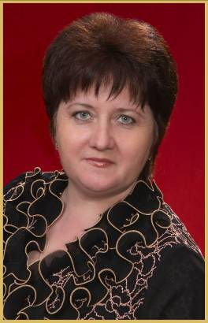

Ковалева
Елена Николаевна
учитель изобразительного искусства
МОУ СОШ № 3 г. Тихорецка
МО Тихорецкий район

Тихорецк 2010

Одна из главных задач, которую педагог должен донести до сознания детей, - это умение видеть вокруг красоту, открывать для себя новое в окружающем мире, радоваться открытиям.
В процессе беседы с детьми необходимо системой вопросов подводить детей к мысли о том, что человеку необходимо развивать умение видеть не только созданную художником красоту, но и красоту, созданную самой природой.
Главное научиться замечать и восхищаться её неповторимостью. Именно природа, реальность-первооснова творчества во всех видах деятельности.
Первоклассники часто испытывают серьёзные трудности в овладении письма. Неподготовленность к письму, недостаточное развитие мелкой моторики может привести к возникновению негативного отношения к учебе, тревожного состояния ребёнка в школе. Поэтому, уже в начальной школе на уроках ИЗО и труда важно развить механизмы, необходимые для овладения письмом, создать условия для накопления ребёнком практического двигательного опыта, развития навыков ручной умелости. Если уделять должное внимание упражнениям, играм на развитие мелкой моторики – это влияет на общее интеллектуальное развитие ребёнка, способствует готовности к овладению навыком письма, что в будущем поможет избежать многих проблем школьного обучения.
В педагогике в последнее время встречается термин «способные дети». Можно определить данное понятие так: каждый ребенок имеет свой набор врожденных задатков, которые при благоприятных условиях развиваются в способности. Нет ни к чему не способных детей. Есть педагогическая проблема работы с детьми, у которых способности разные. Моя работа показывает, что способности могут быть развиты, но могут и преждевременно угаснуть или деформироваться. Усложнение и увеличение объема учебного материала, что сегодня предлагается способным ученикам, можно осуществлять до определенного предела. А вот дальнейшее развитие возможностей обучающегося может проходить в рамках включения его в творческую работу по выбранному им направлению.
Технология развития мелкой моторики и координации движения рук – это педагогическая технология, ориентированная на приобретение новых знаний для освоения новых способов человеческой деятельности.
Актуальность работы заключается в разработке системного подхода в обучении умению овладевания пластикой движения учащимися по разным возрастным категориям, систематизации этапов эффективного труда, привлечении детей к самостоятельному труду и заинтересованности в нем. Творческая деятельность учащихся повышает качество образовательного процесса.. Вырабатывание у детей увлечённости в процессе создания авторских работ помогает оградить несформированную психику ребёнка от пагубного влияния негативного аспекта уличной среды.
Активное творчество школьников должно превратиться в обязательное нормативное средство развития будущих специалистов.
Новизна заключается в разработке системного подхода в творческой деятельности с применением разной техники выполнения: пальчиковая живопись, заминание ткани, работа с соленым тестом, работа с мокрой тканью, роспись природного материала (лепестки роз, роспись гусиных яиц) в разных возрастных категориях, внедрение своих навыков в учебную и воспитательную деятельность школьников младшего и среднего звена; проведена систематизация этапов творческой работы.
При этом решаются поставленные задачи:
- Педагогические (обучающие, развивающие, воспитательные);
- Практические (реализация компетентностного подхода к результатам исследования);
- Социальные (удовлетворение какой-либо социальной потребности).

Мною разработаны технологии, способствующие развитию мелкой моторики и координации движения рук, которые стимулируют зрительное и слуховое восприятие, внимание, память, связную речь и словарный запас.
Развитие познавательной самостоятельности школьников делает детей достойными наследниками духовных ценностей, которые завещали нам талантливые предки, которые связывают нас с прошлым, формируют культуру.
Опыт показывает важность развития в младшем школьном возрасте механизмов, необходимых для овладения письмом, для накопления ребенком практического двигательного опыта, развития навыков ручной умелости. Творческая работа должна учитывать образовательные потребности ученика, выходящие за рамки школьного курса, ориентировать на овладение методологией самостоятельного труда. Предлагаемые подходы к созданию возможностей для развития творческого пространства способствуют удовлетворению познавательных интересов учащихся.
Предлагаемая работа позволяет сказать, что в условиях школы возможно решение задач, направленных на развитие творческих навыков учащихся.
Результатом являются победы учащихся в конкурсах различного уровня. Способствуют повышению уровня образованности по данному предмету, что оказывает существенную помощь учащимся при поступлении в высшие учебные заведения.
Ведущая педагогическая идея:
эффективность преподавания зависит от умения учителя разнообразить организацию учебного процесса. Таким направлением является творческая деятельность учащихся, которая способствует более глубокому усвоению курса географии, практическому применению знаний, повышает творческий потенциал учащегося.
В связи с тем, что основная работа учащимися проводится самостоятельно (как индивидуально, так и в группах), это приводит к оптимизации деятельности учителя, как при работе со слабыми, так и сильными учащимися.
Благодаря участию в творческой работе школьники овладевают навыками работы с различными информационными источниками, в целях расширения научного и методического кругозора. Творческая работа учащихся осуществляется под руководством учителя не только в учебном процессе, но и в неурочное время.
Использование новых педагогических технологий является неотъемлемой частью педагогического процесса. К новым технологиям можно отнести и технологию развития мелкой моторики и координации движения рук как средство повышения творческой активности учащихся.
Изменения в преподавании изобразительного искусства, особенно в младших классах требуют переосмысления не только содержания материала, так как появилась необходимость привлечения большого объема современной информации, но и методики преподавания.
Детям предлагается выполнять работы руками, не используя кисть или карандаш. «Гимнастика для пальчиков» - то есть рисование пальчиками, ладошками, заминание мокрой ткани, бумаги, работа с солёным тестом даёт возможность развивать пальцы рук.
Учеными доказано, что развитие рук находится в тесной связи с развитием речи и мышления ребёнка. Уровень развития мелкой моторики и координации движений рук - один из показателей интеллектуального, следовательно, готовности к школьному обучению. Ребенок, имеющий высокий уровень развития мелкой моторики, умеет логически рассуждать, у него достаточно хорошо развиты внимание и память, связная речь. Если уделять должное внимание упражнениям, играм на развитие мелкой моторики – это влияет на общее интеллектуальное развитие ребёнка, способствует готовности к овладению навыком письма, что в будущем поможет избежать многих проблем школьного обучения.
Основными компонентами творческой работой являются: определение темы работы, постановка задачи для выполнения работы, предварительный анализ имеющейся информации, наличие исходных материалов, теоретическая и экспериментальная их проверка, анализ и обобщение полученных результатов, построение теоретических выводов. Без теоретического осмысления добытых практических фактов нет подлинных знаний. Анализируя отдельные факты, мы выявляем в них общее и особенное.
Каждый ученик, занимающийся творческой работой, должен иметь ясные представления о своей работе, которая формирует у учащихся опыт постановки и проведения практических работ, сбора опытного и экспериментального материала. Одновременно накапливается опыт изучения и критического анализа научной литературы.
При творческой работе оттачивается мастерство исполнителя. Большое развивающее значение имеют индивидуальная и коллективная работа. Здесь формируется навык изучения интересов индивидуальных особенностей учащихся, межличностных отношений в коллективе, идеалов и убеждений молодежи. Опыт показывает, как шаг за шагом, год за годом – с первого по девятый класс, от одной программной темы к другой – ученики входя в мир изобразительного искусства, приобретают знания и творческие умения, практические навыки, формируется эстетическое отношение к действительности, развивается художественный вкус.
Учебный предмет «Изобразительное искусство» имеет свою специфику и требует во многом нетрадиционного подхода к занятиям по этой дисциплине. Он должен быть не только источником знаний, аккумулирующим содержание художественного образования, но и средством развития восприятия и художественного творчества.
Опыт работы знакомит с разнообразными художественными материалами и техниками, рассказывает о правилах изобразительной грамоты, формирует практические навыки рисования с натуры. Одна из главных задач, которую педагог должен донести до сознания детей, - это умение видеть вокруг красоту, открывать для себя новое в окружающем мире, радоваться открытиям.
В процессе беседы с детьми необходимо системой вопросов подводить детей к мысли о том, что человеку необходимо развивать умение видеть не только созданную художником красоту, но и красоту, созданную самой природой.
Главное научиться замечать и восхищаться её неповторимостью. Именно природа - реальность-первооснова творчества во всех видах деятельности.
Фантазия - прекрасная способность любого человека. Это ключ к пониманию и осознанию принципа конструирования фантастических образов. В основе любой фантазии правда жизни, так как художник способен фантазировать только на основе увиденного и воспринятого в окружающем виде.
Как же занять и увлечь ребёнка интересным и полезным делом, и при этом развивать его познавательные способности?
Я предлагаю детям выполнять работы руками, не используя кисть или карандаш.
«Гимнастика для пальчиков» - то есть рисование пальчиками, ладошками, заминание мокрой ткани, бумаги, работа с солёным тестом даёт возможность развивать пальцы рук.
Для чего нужно развивать пальчики школьникам?
Учеными доказано, что развитие рук находится в тесной связи с развитием речи и мышления ребёнка.
Уровень развития мелкой моторики и координации движений рук - один из показателей интеллектуального, следовательно, готовности к школьному обучению.
Как правило, ребенок, имеющий высокий уровень развития мелкой моторики, умеет логически рассуждать, у него достаточно хорошо развиты внимание и память, связная речь.
Отмечено, что первоклассники часто испытывают серьёзные трудности в овладении письма. Неподготовленность к письму, недостаточное развитие мелкой моторики может привести к возникновению негативного отношения к учебе, тревожного состояния ребёнка в школе. По этому, уже в начальной школе на уроках ИЗО и труда важно развить механизмы, необходимые для овладения письмом, создать условия для накопления ребёнком практического двигательного опыта, развитие навыков ручной умелости. Если уделять должное внимание упражнениям, играм на развитие мелкой моторики – это решает сразу две задачи: во - первых, косвенным образом влияет на общее интеллектуальное развитие ребёнка, во – вторых, готовность к овладению навыком письма, что в будущем поможет избежать многих проблем школьного обучения.
Систематическая работа по тренировке движений пальцев на ряду со стимулирующим влиянием на развитие речи является мощным средством повышения работоспособности коры головного мозга, у детей улучшается ВНИМАНИЕ, ПАМЯТЬ, СЛУХ, ЗРЕНИЕ.
На уроках ИЗО и во внеклассной работе детям предлагаю работать в технике «Пальчиковая живопись» на основе зубной пасты.
Эта техника приобщает выполнение заданий на многих направлениях. Можно выполнять работу полностью пастой, можно дополнить рисунок, выполненный красками. Например: «Зимний пейзаж», «Натюрморт» и т. д. Инструментом художественной деятельности в данном случае, являются пальцы. Из отпечатков которых будет складываться изображение. Ребёнок смачивает пальчик в воде, затем макает его в зубную пасту и делает отпечаток на бумаге. Для выполнения рисунка «Зимний пейзаж» за основу можно взять синюю цветную бумагу или картон. Рисунок прорисовать черной (коричневой)гуашью, затем «припорошить» снегом (зубная паста).Для выполнения работы в цвете можно использовать акварель. Пальчиком смоченным в воде, ребёнок набирает нужный цвет акварели, затем макает его в зубную пасту и делает отпечаток на бумаге. Отпечаток получается цветным и объёмным. Для работы рекомендуется использование только белой, непрозрачной зубной пасты. ( Приложение №1)
На таких занятиях дети могут не пользуются карандашом и ластиком.
Работа выполняется сразу в технике «а ля – прима», что играет на оптимизацию обучения, экономит время.
Заниматься «пальчиковой росписью» можно как индивидуально, так и с группой детей.
Освоение этой техникой подарит детям не мало приятных минут интересного и полезного общения.
«Солёное тесто» - изумительный по своей доступности и пластичности материал, даёт возможность делать забавные композиции своими руками. ( Приложение №2)
Работы выполненные своими руками из солёного теста украсят дом или станут прекрасным подарком. Дети с огромным удовольствием занимаются лепкой. Для работы используется простой рецепт замешивания теста:300 гр. муки,300 гр. соли («Экстра»), 200 мл. холодной воды, 1 ст.л. картофельного крахмала,1-2 ч.л. обойного клея. Для получения цветного теста используются пищевые красители.
Работа с мокрой тканью, с мокрой бумагой, так же позволяет детям работать творчески. ( Приложение № 3)
Для выполнения работы используется тонкая ткань и мучной клестер. Ткань смоченная в мучном клестере драпируется на плотной основе (картон или фанера). После высыхания работа прорисовывается гуашью.
Так же можно использовать и бумагу, ее можно драпировать на посуде (за основу можно брать бутылки красивой формы). ( Приложение № 4)
Мокрая бумага позволяет детям выполнять задание на многих направлениях. Можно выполнить работу полностью из мокрой бумаги, можно дополнить аппликацией, природным материалом. Для работы используется туалетная бумага (мелко нарезанная) и обойный клей. Бумага разводится обойным клеем до густоты сметаны. За основу берутся старые вазы или бутылки красивой формы, предварительно обклеенные бумагой (папье-маше). Бумажная масса накладывается на основу вилкой. Вилкой формируется фон. Украшения накладываются на мокрую бумажную основу. После высыхания работа прорисовывается гуашью.
Развивается фантазия, абстрактное мышление, мелкая моторика, координация движения рук. Работа в этом направлении позволяет вселить уверенность каждого ребёнка, что он сможет фантазировать, и что для этого нужно внимательно, изучив реальность, подняться над ней на крыльях фантазии.

Крылья фантазии обретают все, кто смел и изобретателен.

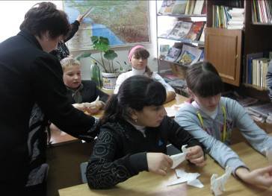
Овладение методикой и техникой научного исследования будет успешным, если ученик участвует в решении конкретных научных задач. Известный принцип соединения исследования с научным трудом действует и в этой области. Определённую ценность представляет собой специализация, то есть привязанность ученика к одной проблеме. Достоинство состоит в том, что ученик идет в глубину исследуемого научного явления.
В процессе обучения мною используются разные техники и материалы, что является одним из важных условий развития художественного творчества детей, Это работа с природным материалом, лепка, работа с бумагой, работа разными мелками, работа тушью, фломастерами, цветными карандашами, акварелью, гуашью, смешанными техниками.
Использование разнообразных художественных материалов, применение смешанных техник, не только позволяет учащимся добиваться большей образной выразительности, но и содействует развитию художественного творчества, способностей ребёнка – тем самым осуществляя работу по формированию здорового образа жизни.
Школьная творческая деятельность планируется автором с постепенным усложнением заданий и переходом к самостоятельному решению задач эстетического творчества. Первые работы учащиеся выполняют в соответствии с программными заданиями по предметам. Перед этим на уроках они вооружаются теоретическими знаниями и практическими умениями по методологии и методам работы. Практические занятия способствуют тому, что школьники овладевают методами выполнения работ.

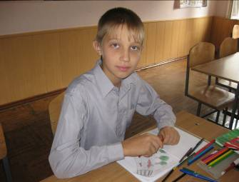

Творческая работа предполагает индивидуальный темп и способ продвижения, обеспечивая при этом достаточно высокий уровень знаний.
Процесс реализации ученической деятельности в школе представляется возможным изобразить в виде этапов, каждый из которых выполняет определенную функцию.
Этап 1. Является самым сложным:
- Выявления способных детей, желающих заниматься творческой работой, диагностика уровня интеллектуального развития, диагностика уровня умений и навыков и способности к творчеству на уровне «ученик – учитель», «учитель – ученик».
- Анализ полученных результатов.
- Работа групп (упражнения по регулированию творческих процессов – воображение, память, логическое мышление).
- Анализ динамики изменений.
- Мониторинг
Художественные работы выполненные одарёнными учениками и выпускниками школы, выставляются для общего просмотра в школьной художественной галерее, таким образом, нынешние ученики перенимают опыт предыдущих поколений.
В процессе работы формируется наблюдательность, развиваются ценные качества личности: творческий подход к любой деятельности, самостоятельность, дисциплинированность, познавательная активность, трудолюбие, бережливость и другие качества.

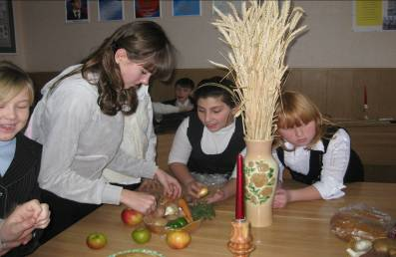

На первом этапе формирования у школьников склонности и навыков творческой работы по разным дисциплинам предусматривает обучения ребят умению работать с различными материалами, пользоваться возможностями глобальной сети Интернет, рисовать в технике компьютерной графики.

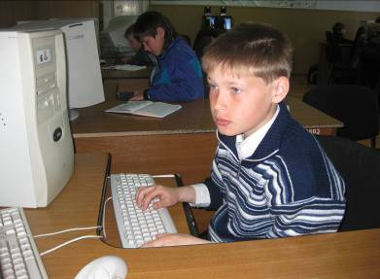
На втором этапе школьники преодолевают различные трудности и сложности в работе. Также необходимо художественно оформлять работу в соответствии с требованиями, которые предъявляются к творческим работам.
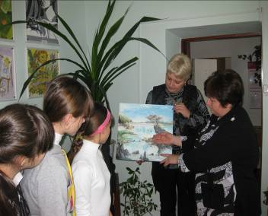

В сочетании со свободным поиском, импровизацией, инициативой, возможностью обнаружить и раскрыть в себе способности, о которых и не подозревал, желание помочь своим друзьям, отсутствие страха из-за возможной ошибки – всё это творческая деятельность.
Существуют общие требования по отдельным критериям:
- актуальность темы;
- новизна творческой работы работы;
- органическая связь теории и школьной практики;
- оригинальность методов выполнения работы;
- эстетическое и практическое значение результатов работы;
- эрудированность автора в рассматриваемой области.
Важное место в творческой работе занимает подведение итогов:
- гласность;
- сравнимость результатов;
- помощь отстающим;
- положительная общественная оценка победителей.
Развитие творческих способностей – это процесс формирования дополнительных знаний, один из видов познавательной деятельности, направленной на открытие объективных закономерностей обучения, воспитания и развития. Учеными доказано, что развитие рук находится в тесной связи с развитием речи и мышления ребенка. Уровень развития мелкой моторики и координации движений рук – один из показателей интеллектуального развития, следовательно, готовности к школьному обучению. Как правило, ребенок, имеющий высокий уровень развития мелкой моторики, умеет логически рассуждать, у него достаточно хорошо развиты внимание и память, связная речь. Важнейшими обеспечения эффективности творческой работы являются:
- Отбор наиболее актуальной проблематики;
- направленность методики и организации работы на создание художественно-творческих работ;
- развитие диапазона эмоционально-нравственных переживаний.
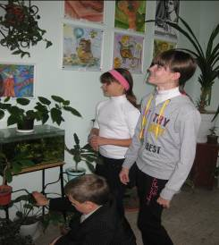

Длительность работы над опытом составляет 8 лет с того момента, когда в школах быстрыми темпами началось обновление, произошел пересмотр всего того, что сегодня не соответствует требованиям живительного процесса обновления. Новая школа требует пересмотра процесса преподавания предметов искусства, обращенных к душе и сердцу ребенка. Результатом опыта является повышение эстетической грамотности, гармония физических и духовных сил, что приводит к радости творчества.
Предлагаемый опыт помогает увидеть новые подходы к интерактивному обучению учащихся и учителей на уроках и во внеклассной работе, оказывает практическую помощь организаторам методической работы всех уровней в дальнейшей самостоятельной разработке и внедрении разнообразных форм методического обучения педагогов. Умелая организация взаимодействия учащихся и учителей на основе творческого материала может стать мощным фактором повышения эффективности учебной деятельности в целом.
Результативность опыта. Урок изобразительного искусства – это особый урок, строящийся по законам искусства с рядом особенностей. Он решает задачи нравственно-эстетического воспитания, что является сущностью самого искусства. Общество, находящееся в условиях информационного сдвига предъявляет к образовательной сфере новые требования. Это определяется изменением структуры спроса на профессиональную подготовку кадров, изменением взглядов на понятие «образованный человек». Но уровень физического, психического, интеллектуального и творческого развития школьников различен. Именно поэтому традиционная система обучения не всегда отвечает интересам обучающихся и их родителей. Обществу нужны способные люди. Ребенок, имеющий высокий уровень развития мелкой моторики, умеет логически рассуждать, у него достаточно хорошо развиты внимание и память, связная речь. Преимущества опыта заключается в живом слове учителя.
Показателем работы в этом направлении является высокая результативность: наблюдается положительная динамика уровня обученности и качества знаний учащихся по годовым отметкам за последние пять учебных лет (например, в 3-а - 6-а, 5-б - 8-б классах уровень обученности составил 100%, качество знаний повысилось с 87% до 95% и с 80% до 94% соответственно). Ученики принимают активное участие в различных конкурсах по предмету: победителями и призерами муниципального, краевого, международного уровня за 4 года стали 29 человек - победители муниципального уровня-6 человек, призеры-9 человек, призеры краевого уровня-1 человек, победители и призеры международного уровня-4 человека.

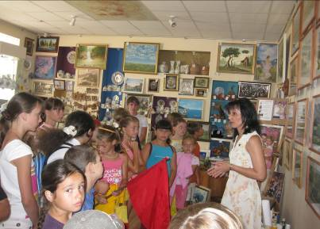

Качество знаний по изобразительному искусству в различных классах школы повышается в течение нескольких лет.
В течение пяти лет школьники принимают самое активное участие и работают над темами:
- Голуб Валерия, «Пасха в кубанской семье»;
- Паршуков Владислав, «Пасха в кубанской семье»;
- Газина Мария, «Пасха в кубанской семье»;
- Паршукова Дарья, «Скажи выборам - ДА!»
- Паршукова Дарья, конкурс эскизных проектов «Мой Тихорецк»;
- Мурзинова Елена, «Новогодняя открытка»;
- Зеленцова Екатерина, «Пасха в кубанской семье»;
- Ивакина Ольга, «Здоровый образ жизни»;
- Голуб Валерия, «Здоровый образ жизни»;
- Лагерев Владислав, «Будущее России», посвященный выборам президента РФ
- Паршуков Владислав,«Рождественская открытка» в разделе «Анимационные ролики»;
- Зеленцова Екатерина, краевой смотр-конкурс «Зеркало природы»
- Мурзинова Елена, «Пасха в кубанской семье»;
- Колосова Элина, «Новогодняя открытка»;
- Логвинова Анастасия, международный конкурс детского рисунка Форум «Арт Город» (призер)
- Лагерев Владислав, международный конкурс детского рисунка Форум «Арт Город» Специальная грамота участника
- Логвинова Анастасия, международный конкурс детского рисунка Форум «Арт Город» (полуфиналист)
- Лагерев Владислав, международный конкурс детского рисунка Форум «Арт Город»
Специальная грамота участника
- Смирнов Андрей, «История моего храма»;
- Лагерев Владислав, «Добрая Дорога Детства»;
Работы представляются на различные конкурсы как муниципального, так и краевого и всероссийского уровня:

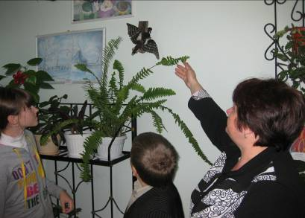

- Районный конкурс «Рождественская открытка» в разделе «Анимационные ролики».
- Городской конкурс рисунков и плакатов «Будущее России», посвященный выборам президента РФ.
- Краевой смотр-конкурс «Зеркало природы».
- Муниципальный этап краевого конкурса «Пасха в кубанской семье».
- Муниципальный этап краевой викторины по основам православной культуры.
- Городской конкурс компьютерной графики.
- Муниципальный этап краевого конкурса изобразительного и декоративно прикладного творчества учащихся «Пасха в кубанской семье»
- Городской конкурс рисунков, плакатов альбомов «Здоровый образ жизни»
- Международный конкурс детского рисунка Форум «Арт Город»
- Городской конкурс эскизных проектов «Мой город»
- Международный конкурс «Добрая Дорога Детства»;

Победителями в различных конкурсах стали:
- Ивакина Ольга
- Колосова Элина
- Мурзинова Елена
- Голуб Валерия
- Лагерев Владислав
- Паршуков Владислав

Перспективы применения знаний при выполнении творческих работ:
- появление новых возможностей,
- налаживание межличностного взаимодействия,
- взаимосвязь творчества и практики.
Общество, находящееся в условиях информационного сдвига предъявляет к образовательной сфере новые требования. Это определяется изменением структуры спроса на профессиональную подготовку кадров, изменением взглядов на понятие «образованный человек». Но уровень физического, психического, интеллектуального развития школьников различен. Именно поэтому традиционная система обучения не всегда отвечает интересам обучающихся и их родителей. Да и обществу нужны способные люди.

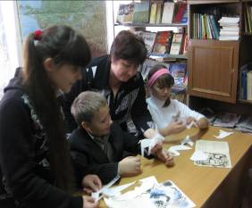

Перспективы применения знаний при выполнении творческих работ:
- Появление новых возможностей.
- Налаживание межличностного взаимодействия.
- Взаимосвязь науки и практики.

Библиографический список

- Горяева Н.А. Первые шаги в мире искусства: Из опыта работы: Кн. Для
учителя. – М.: Просвещение, 1991. – 159 с.
2. Запаренко В.С. Школа рисования Виктора Запаренко.- СПб.: Издательский Дом «Нева»; М.: «ОЛМА-ПРЕСС», 2003.-128 с.

3. Кузин В.С. Изобразительное искусство и методика его преподавания в начальных классах: Учеб. Пособие для учащихся пед. уч-щ по спец. № 2001 «Преподавание в нач. классах общеобразоват.шк.» -М.: Просвещение, 1984.- 319 с.

4. Светлова И.Е. Развиваем мелкую моторику и координацию движений рук.- М.: Изд-во ЭКСМО- Пресс, 2001.-72 с.

